Verteilungsanalyse anhand des Distributionsmodells

Erklärung
Die individuelle digitale Datenbibliothek kann sehr komplex aufgebaut sein. Es hilft, die Geräte zu abstrahieren, um einen Überblick über die Daten zu gewinnen.
 | Produktions-Asset: Wie der Name schon sagt, produziert dieses Gerät Daten. Das kann zum Beispiel ein Smartphone sein, mit dem man Fotos macht, oder ein Scanner.
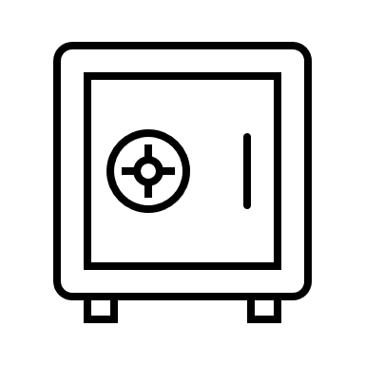 | Speicher-Asset: Dieses Asset wird hauptsächlich zum Speichern verwendet. Dabei handelt es sich zum Beispiel um einen alten Laptop, einen Cloud-Speicher oder eine Festplatte.
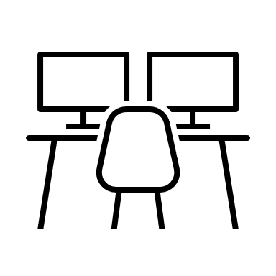 | Arbeits-Asset: Dieses Gerät wird genutzt für die Produktion und Speicherung, für die Verwaltung sowie für die Bearbeitung von Daten in der Bibliothek.

Aufgabe
Wenn du den Text oben gelesen und verstanden hast, dann setz dich mit einem Papier und Stift hin und denke an deine eigene digitale Datensammlung. Welche Geräte/Speicher hast du in deiner Sammlung? Was für Daten sind momentan auf diesem Gerät?
Produktions-Assets  Name/Bezeichnung | Enthaltene Daten (Jetzt) | Aktiv verwendet?

Arbeits-Assets Name/Bezeichnung | Enthaltene Daten (Jetzt) | Aktiv verwendet?

Speicher-Assets  Name/Bezeichnung | Enthaltene Daten (Jetzt) | Aktiv verwendet?

